3.- Instrumental de mesura.

3.- Instrumental de mesura.

3.1.- Sonòmetre: principis bàsics de funcionament.

Degut a la complexitat de l'oïda humà, fins al moment actual no ha estat possible dissenyar un aparell de mesura objectiva de soroll que sigui capaç de donar uns resultats del tot equivalents, per a qualsevol tipus de soroll, a aquells obtinguts mitjançant valoracions subjectives. De tota manera, resulta evident la necessitat de disposar d'un instrument electrònic que permeti mesurar sons sota unes condicions rigorosament prefixades de manera que els resultats obtinguts siguin sempre objectius i reproduïbles dintre d'uns marges de tolerància coneguts. Aquest aparell rep el nom de SONÒMETRE.

D'altra banda, amb la fi de reduir al mínim les possibles diferencies entre les mesures efectuades amb sonòmetres de diferents marques i models, existeixen unes normes internacionals a les que es duen ajustar els fabricants de tals instruments. Les més importants a Europa, per al que a disseny i construcció d'instruments es refereix, son les normes CEI (Comissió Electrònica Internacional) i, en concret, la que fa referència a mesuradors de nivell sonor és la publicació CEI 651 que data de 1979.

En essència, un sonòmetre està constituït per les següents parts:
a) Micròfon + Amplificador.
b) Unitat de processat constituïda per:
- Xarxes elèctriques de ponderació.
- Amplificador.
c) Unitat de detecció i lectura.

A la figura 3.1. es mostra el diagrama de blocs simplificat d'un sonòmetre convencional amb indicació de les parts mencionades.

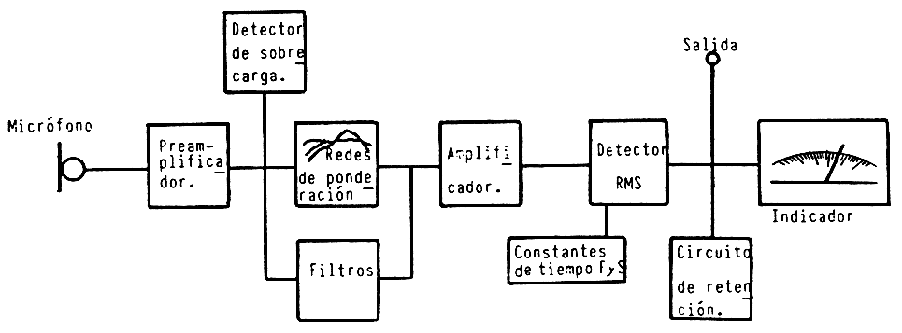
Fig. 2.1.- Diagrama de blocs simplificat d'un sonòmetre convencional.

A continuació s'estudiarà cada secció per separat.

3.2.- Estudi del micròfon.

El micròfon és un transductor d'energia acústica a elèctrica. En conseqüència la seva missió com a part integrant d'un sonòmetre, és la de convertir la pressió acústica associada al soroll objecte d'anàlisi en tensió elèctrica. El motiu pel que s'escull aquesta pressió com a paràmetre representatiu del soroll és degut que, a la pràctica, és la magnitud més senzilla a mesurar.

Les principals característiques de qualsevol tipus de micròfons son:

a) Sensibilitat (S).

És la relació entre la tensió "e" obtinguda als borns del micròfon i la pressió sonora "p" corresponent a un to pur que incideix sobre el seu diafragma mòbil.

$$S=\frac{e}{p}\begin{matrix}\begin{matrix} & & \end{matrix} & ({\text{mV}}/{\text{Pa}})\end{matrix}$$

La sensibilitat S depèn de la freqüència de l'ona sonora, així com de l'angle d'incidència d'aquesta ona sobre el diafragma del micròfon. Normalment se suposa que f = 1KHz i incidència normal (0º).

La sensibilitat dels micròfons normalment utilitzats als sonòmetres oscil·la entre 1 i 50 mV/Pa.

b) Resposta freqüencial

És la gràfica de la sensibilitat en funció de la freqüència, per un cert angle d'incidència (normalment incidència normal).

Com és lògic tot micròfon de mesura de camp lliure ha de tenir una resposta freqüencial el més uniforme possible, és a dir, ha de presentar la mateixa sensibilitat en tot el marge de freqüències d'interès (habitualment entre 20 Hz i 15 KHz), cas en el que rep el nom de micròfon de camp lliure. Existeixen dos tipus mes de micròfons d'ús més restringit, denominats de pressió i d'incidència aleatòria.

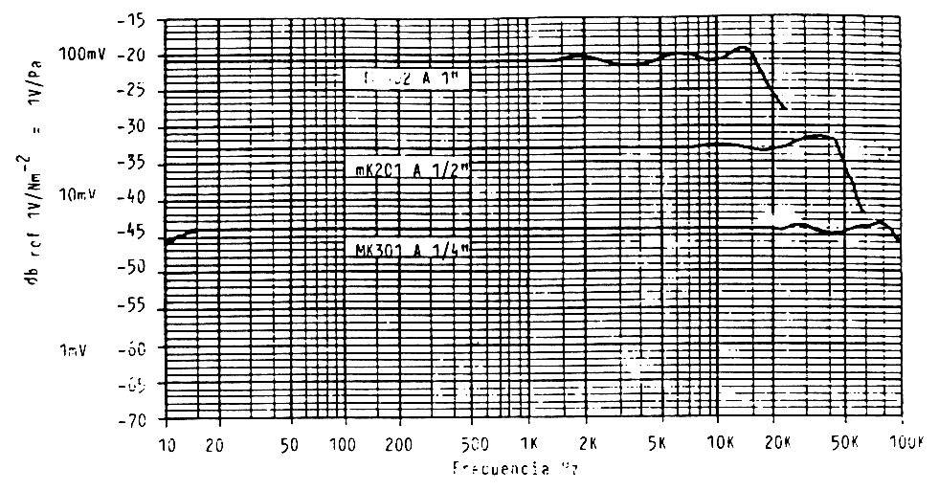
A la figura 3.2. es mostren diverses respostes freqüencials típiques, corresponents a diferents micròfons de camp lliure.

Fig. 3.2.- Respostes freqüencials típiques de micròfons de camp lliure.

c) Marge dinàmic.

És la relació expressada en dB, entre la màxima i la mínima pressió sonora que el micròfon és capaç de convertir en tensió elèctrica sense que la distorsió introduïda en el procés de conversió superi un valor prefixat (la distorsió al senyal elèctric apareix quan aquest senyal deixa de ser proporcional a la pressió sonora que l'ocasiona).

El marge dinàmic disminueix a mesura que la freqüència considerada és major. Els valors típics se situen entre els 100 i 150 dB.

d) Directivitat.

És la variació de la sensibilitat d'un micròfon en funció de l'angle d'incidència de l'ona sonora. Depèn apreciablement de la freqüència.

La forma de representar la directivitat gràficament és mitjançant els denominats diagrames polars: cada un d'ells indica el valor de sensibilitat, en dB, en funció de l'angle d'incidència, per una determinada freqüència.

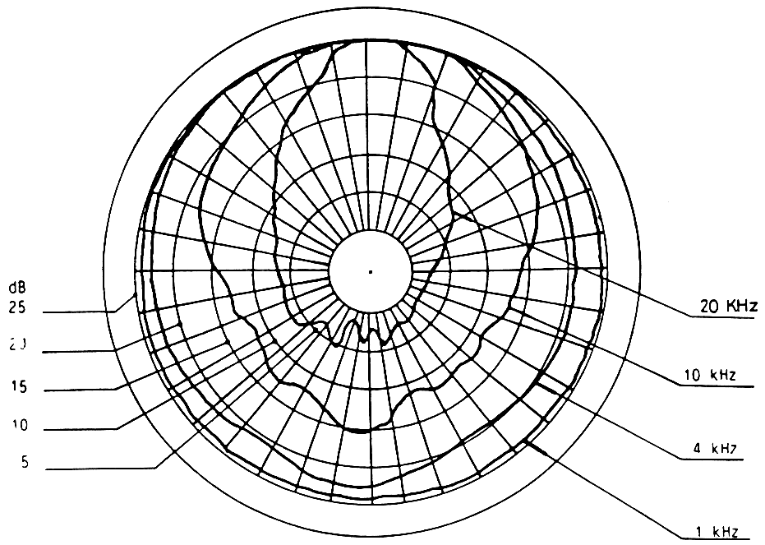
A la figura 3.3. es mostren els diagrames associats a un micròfon de mitja polsada (1/2") de diàmetre corresponent a les freqüències de 1, 5, 10, 15 i 20 KHz.

Fig. 3.3.- Diagrames polars de directivitat d'un micròfon de 1/2".

Segons s'observa, la directivitat augmenta amb la freqüència, és a dir, a mesura que les dimensions del micròfon es fan grans respecte a la longitud d'ona del senyal sonor incident. Aquest mateix fenomen té lloc quan es tracta de fonts sonores radiants (per exemple altaveus) en contes de micròfons.

3.3.- Normativa ANSI i CEI.

Les normes americanes ANSI S 1.4 de l'any 1983, a diferència de l'Europea CEI 651, exigeix l'utilització de micròfons d'incidència aleatòria en tot tipus de sonòmetres.

Els micròfons d'incidència aleatòria són aquells que presenten, per a tota la banda d'interès, una corba de resposta aproximadament plana quan sobre el seu diafragma incideixen ones sonores simultàniament en totes les direccions. En aquest cas la corba de resposta significa relació entre tensió de sortida i pressió associada a les ones sonores de múltiple incidència, i representa una nova sensibilitat denominada sensibilitat per incidència aleatòria. aquest tipus d'incidència té lloc a recintes tancats on el camp sonor és altament difús.

En conseqüència, a l'usar sonòmetres que compleixin aquesta norma, per fer mesures el més precises possible en camp lliure, serà necessari orientar-los de manera que el seu eix de simetria formi un angle de 70º a 80º amb la direcció de la font sonora. Si s'orienten cap a la font, la mesura efectuada donarà un valor massa elevat.
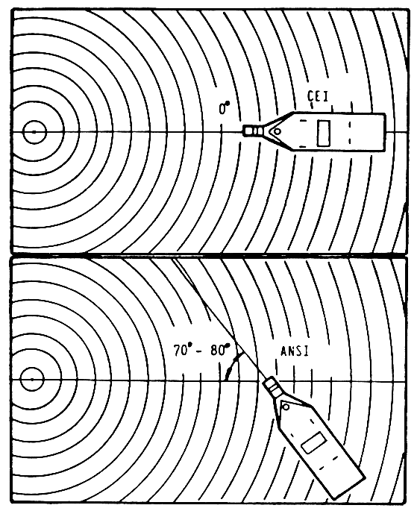

Fig. 3.4.- Orientació òptima del sonòmetre per mesures en camp lliure: a) amb micròfon de camp lliure (norma CEI); b) amb micròfon d'incidència aleatòria (norma ANSI).
D'altra banda si un micròfon de camp lliure s'utilitza per fer mesures en camp difús, la pressió mesurada serà inferior a la real, ja que els sons provinents de direccions diferents de 0º, donaran una contribució molt baixa.

El diagrama de flux de la figura 3.5. il·lustra, a mode de resum, el tipus de micròfon a utilitzar en funció del tipus de camp a mesurar.
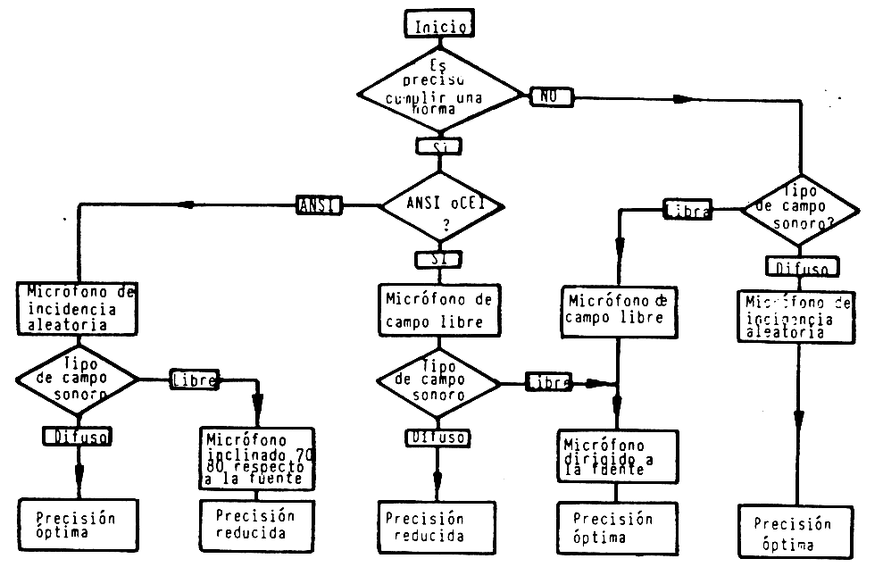
Fig. 3.5.- Utilització i orientació dels diferents tipus de micròfons per a cada classe de camp sonor.

A la taula 3.1. s'indiquen una sèrie de mesures típiques de nivell de soroll junt amb el tipus de micròfon a utilitzar a cada una d'elles.

Tipus de medició | Sonòmetre convencional
Tipus de medició | Micròfon de camp  lliure CEI 651 | Micròfon d'incidència aleatòria ANSI S 1.4
A l'aire lliure
En recinte tancat
Automòbils
Motocicletes
Transit rodat
Avions (exterior)
Avions (interior)
Vaixells (exterior)
Vaixells (interior)
Indústries (exterior)
Taller (camp reverberant)
Maquinaria en tallers
Potència sonora en cambra reverberant (norma ISO 3741)
Potència sonora en cambra anecoica (norma ISO 3745)
Taller (camp directe)
Sistema de ventilació

Taula 3.1.- Mesures típiques de nivell de soroll i tipus de micròfon recomanat.

3.4.- Consideracions bàsiques sobre el preamplificador.

Una vegada seleccionat el tipus de micròfon a utilitzar a una determinada mesura, és necessari escollir el preamplificador mes apropiat. La seva missió bàsica és, com la del seu nom indica, la d'amplificar el senyal elèctric proporcionat pel micròfon, que resulta ser sempre de petit valor.

El preamplificador permet allunyar apreciablement del cos del sonòmetre el conjunt: micròfon+preamplificador degut que la seva impedància de sortida és baixa. Si be la demostració no és interessant per aquest estudi, cal constatar el fet que quan menor sigui l'impedància de sortida del preamplificador, més gran pot arribar a ser la longitud del cable d'interconnexió sense que la resposta freqüencial del micròfon es vegi afectada.

3.5.- Estudi de l'unitat de processat.

Una vegada l'ona sonora associada al focus de soroll ha estat captada pel micròfon, transformada en tensió elèctrica i degudament preamplificada, s'obté un senyal elèctric proporcional a la pressió sonora incident, que té un valor adequat per atacar a la següent secció del sonòmetre denominada unitat de processat. Aquesta unitat està constituïda per:;

- Xarxes elèctriques de ponderació.
- Amplificador.

Seguidament s'analitza cada part de processat per separat.

a) Xarxes elèctriques de ponderació.

Les xarxes de ponderació, denominades "A", "B", "C" i "D", son un conjunt de filtres elèctrics amb una resposta amb una resposta originalment pensada per simular la resposta auditiva humana a nivells baixos, mitjos i alts, amb la fi d'obtenir uns valors de nivell de pressió que guardessin relació directa amb la sonoritat del so mesurat.

Les taules i gràfiques, així com l'explicació dels camps d'aplicació d'aquestes ponderacions s'ha vist en el tema anterior (apartat 2.5.).

b) Amplificador.

L'amplificador constitueix l'ultima etapa de l'unitat de procés. La seva missió és donar al senyal elèctric, obtingut a l sortida de les xarxes de ponderació, el valor adequat per poder atacar correctament l'etapa final del sonòmetre denominada unitat de detecció i lectura.

3.6.- Estudi de l'unitat de detecció i lectura.

Les funcions d'aquesta etapa son les següents:

- Obtenir el valor RMS o eficaç de la tensió elèctrica provinent de l'unitat de processat.

- Expressar aquest valor en forma de nivell, és a dir en dB. (S'aconsegueix mitjançant l'inclusió d'un conversor lineal-logarítmic).

- Indicar visualment el nivell trobat, be sigui per un procediment analògic (agulla accionada per una bobina mòbil) o be per un digital (mitjançant indicadors de cristall líquid o LED's).

La majoria de sorolls a mesurar a la pràctica presenten fluctuacions bastant ràpides en el temps. Vol dir això, que si es vol fer un seguiment exhaustiu de les variacions mitjançant una agulla indicadora, aquesta es veuria sotmesa a canvis molt erràtics.

Per aquest motiu, i amb l'objecte de minimitzar les fluctuacions de l'agulla, la norma CEI 651 va estandaritzar dos tipus de resposta del circuit detector-indicador: FAST i SLOW. A més a més, la mateixa norma defineix les respostes: IMPULSE i PEAK per fer mesures de soroll impulsiu. Tot això està extensament explicat al tema anterior (apartat 2.6.).

3.7.- Grau de precisió d'un sonòmetre.

La norma CEI 651 distingeix quatre tipus de sonòmetres, des del punt de vista del grau de precisió. Son els denominats tipus 0, 1, 2 i 3.

Les especificacions per tots ells tenen els mateixos valors centrals i només es diferencien en les respectives toleràncies. En general, aquestes toleràncies augmenten a mesura que el número representatiu del tipus de sonòmetre és mes gran i difereixen entre si de forma que afecten als costos de fabricació.

El sonòmetre de tipus 0 s'utilitza com estàndard de referència al laboratori, i està destinat purament a tasques d'investigació. És, per tant, el de major precisió.

El sonòmetre tipus 1 és un mesurador de precisió. El seu us està recomanat per mesures oficials i treballs professionals.
El sonòmetre tipus 2 és útil per aplicacions generals, com mesures de soroll industrial i ambiental, i prou precís per aquells casos que es preveuen situacions litigioses.

El sonòmetre tipus 3 serveix exclusivament per inspeccions preliminars, amb objecte de determinar si un límit preestablert de soroll ha estat clarament violat, o be detectar zones conflictives o perilloses.

3.8.- Calibració d'un sonòmetre.

Amb objecte de poder realitzar mesures precises i, per tant, amb òptima fiabilitat és necessari calibrar el sonòmetre.

La tècnica de calibració és simple, ja que únicament consisteix en aplicar al micròfon un nivell de pressió sonora conegut a una freqüència prefixada i ajustar l'agulla indicadora fins que senyali aquest nivell.

El calibrador de nivell sonor és una petita unitat de butxaca que opera a 1000 Hz, el que fa que la calibració sigui independent de les xarxes de ponderació, ja que totes presenten una atenuació nul·la a aquesta freqüència. El nivell generat pot ser de 94 o 104 dB SPL amb una precisió de +/- 0,5 dB.

Està constituït per un oscil·lador estabilitzat que alimenta un material piezoelèctric. Dit material està en contacte amb diafragma metàl·lic, que es l'encarregat de crear una pressió sonora a la cavitat.

3.9.- L'analitzador d'espectres.

En determinats processos d'anàlisi de soroll amb vistes a la seva reducció, com per exemple en treballs d'aïllament i absorció acústica o be estudis del soroll produïts per motors elèctrics, el coneixement del nivell sonor lineal total, o inclús, el ponderat A no és prou per aconseguir un control òptim del soroll en qüestió. En aquests casos és necessari disposar d'informació més detallada del senyal. Així doncs, l'unitat de processat d'un analitzador d'espectres incorporarà dispositius per poder realitzar una anàlisi freqüencial o espectral del senyal.

Com la banda freqüencial d'interès és continua (infinits valors de freqüència), prenem unes sub-bandes que venen prescrites per la norma ISO 266. En concret les bandes que més s'utilitzen son les de 1 octava, que tenen les freqüències (en Hz) centrals següents:

FREQÜENCIES CENTRALS (Hz)
16 | 250 | 4.000
31,5 | 500 | 8.000
63 | 1.000 | 16.000
125 | 2.000

Taula 3.2.- Freqüències centrals de les octaves més típiques.

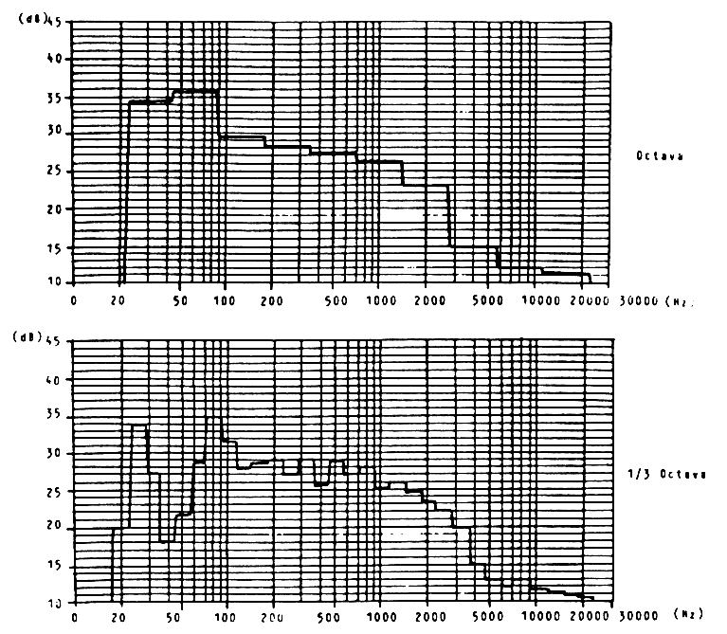
Lògicament, amb aquest tipus d'unitats només serà possible obtenir un màxim d'onze nivells diferents, cada corresponent a les octaves que abans s'han expressat. Si necessitem una anàlisi més acurat del soroll, escorrim a la mesura dels terços d'octava. Aquest augment de precisió es posa de manifest a les gràfiques de la figura 3.6., corresponent a l'anàlisi del soroll produït per un ventilador.

Fig. 3.6.- Anàlisi freqüencial per bandes d'octava i de 1/3 d'octava del soroll produït per un ventilador.
Els dos tipus de filtres són de la categoria dels denominats filtres d'ampla de banda percentual constant, ja que el seu ample de banda BW sempre és igual a un percentatge constant de la freqüència central f₀ de la banda, amb independència del seu valor, i per tant augmenten a mesura que aquesta freqüència f₀ també ho fa.

BW (octava) = 0,7· f₀
BW (1/3 octava) = 0,23· f₀

En conseqüència els filtres d'octava reben el nom de filtres d'ample de banda del 70%, mentre que els de 1/3 d'octava es denominen del 23%.

A la majoria de situacions pràctiques amb aquests filtres tenim prou per fer una bona anàlisi. Com vam veure al primer tema, l'oïda té una resposta molt similar a la d'un analitzador treballant en terç d'octava, que és l'amplada aproximada d'una banda crítica. Podem concloure, doncs, que els nivells de soroll mesurat a oficines, teatres, i d'altres llocs treball i entreteniment, son normalment comparats amb corbes de valoració de soroll basats en mesures de banda d'octava. Així mateix, els processos d'estimació de la resposta subjectiva humana a sorolls ambientals i en el càlcul de la sonoritat es fan mesures en 1/3 d'octava.

3.10.- El dosímetre.

El dosímetre és un petit aparell destinat a mesurar la dosi de soroll rebuda durant la jornada laboral. Bàsicament mesura el nivell LA_{eq} durant tot el període d'exposició al soroll (en aquest cas durant tota la jornada laboral). Tot això serà explicat més profundament en el tema 5, dedicat a l'estudi de normatives.

